Seguimiento

Proyecto de creación de aplicación web RolStream

Alejandro Luque Cerpa
Antonio Portillo Raya enero de 2019

Índice

- Resumen
- Gestión de riesgos
- Cumplimiento de hitos y entregables
- Seguimiento de inicio y finalización de tareas y resultados
- Revisión de recursos y esfuerzos
- Gestión del cambio

1.Resumen

El proyecto RolStream se haya en fase 5.3 de pruebas a la aplicación web final, habiéndose conseguido realizar todas las demás fases hasta la fecha. Se muestra un resumen del progreso hasta ahora.

Se realizaron las 3 semanas de análisis y diseño, en las que se realizó la reunión con los clientes. Se planificaron y evaluaron los riesgos, se llevó a término la reunión de los Jefes de Área, se especificó la documentación necesaria y la presentación del primer entregable en papel.

Las siguientes 3 semanas, sirvieron para realizar el primer desarrollo de la base de datos. En la que se diseñó la base de datos, la generación de las herramientas (aún básicas) de tratamiento de datos. Se generaron los documentos y se presentó el segundo entregable.

A continuación, durante 4 semanas, se desarrolló una primera versión de la aplicación web, su diseño y prototipado de la aplicación. Se sincronizó sin problemas con la base de datos y con las herramientas de tratamiento de datos. Se generó la documentación y se presentó el tercer entregable.

Las 6 semanas siguientes, sirvieron para la versión definitiva de la base de datos. En la que se desarrollaron las últimas funcionalidades a la base de datos y se completaron las herramientas de tratamiento de datos. Tras una semana de prueba sobre las mismas, pudo realizarse la documentación y el cuarto entregable.

Lo cual nos lleva al punto actual del proyecto. Se inició el 12 de mayo del 2019 y tras realizarse la programación de la aplicación web y su sincronización con la base de datos, se están realizando las pruebas a la aplicación. Se espera que esta fase también se cumpla sin complicaciones y que las pruebas sean exitosas para poder generar la documentación final y entrega del proyecto.

2.Gestión de riesgos
Como no se han producido nuevos riesgos con respecto a los especificados en la planificación, la tabla no se ve alterada.

Id | Descripción | Impacto | Probabilidad | Mitigación | Contingencia
RI01 | Mal uso de la plataforma | Medio | Alta | Establecer mecanismos de detección de comportamientos tóxicos y contenido inapropiado | Delegar responsabilidades en un grupo de moderadores ajenos a la empresa
RI02 | Cambios en el proyecto | Alto | Alta | Lograr una comunicación efectiva con el cliente para establecer adecuadamente los requisitos del proyecto | Realizar reuniones periódicas con los clientes en las que extraer información
RI03 | Pérdidas de datos | Medio | Baja | Realizar backups diarios de todos los datos generados en el día en una localización secundaria | Delegar responsabilidades en una empresa subcontratada que se ocupe del almacenamiento secundario
RI04 | Falta de recursos durante el desarrollo | Medio | Baja | Retrasar la entrega | RayLuc S.L. se compromete a hacerse responsable de los gastos ocasionados
RI05 | Fallo en la seguridad y privacidad de datos | Alto | Baja | Interrupción del servicio hasta que se solucione | RayLuc S.L. se compromete a realizar las garantías pertinentes para evitar dichos fallos dentro de lo posible

Como el trabajo fue realizado de manera muy eficiente, no se produjeron ninguno de los riesgos mencionados, y se ha podido realizar el proyecto siguiendo la planificación.
3.Cumplimiento de hitos y entregables

Hasta ahora se han conseguido cumplir los siguientes hitos y entregables:

H01. Análisis y diseño
H02. Desarrollo base de datos, primera versión más reducida a la que añadir cambios posteriormente.
H03. Desarrollo plataforma web, enlace con base de datos.
H04. Versión final base de datos a entregar.
H05. Versión final plataforma web.

4.Mecanismos de control

Git: Control de versiones en git, para el control y revisión de las distintas versiones y control sobre qué miembros del equipo gestionan cada sección del proyecto.
Diagrama de Gantt: Simplificación de tareas y asignación a responsables de cada una de ellas, para mantener control sobre estas y su estado (realizadas, pendientes, responsables asignados y fechas límites).
Reuniones semanales: Reuniones semanales entre los jefes de proyecto para mantener actualizado el avance del proyecto. Los jefes de proyecto mostrarán los resultados de estas reuniones a los demás empleados a su cargo.

5.Roles y responsabilidad

Para la ejecución del proyecto se aportará el siguiente equipo de trabajo:
- Jefes de Proyecto: Encargados de la coordinación entre los diferentes encargados de área. Uno de ellos será responsable del cumplimiento de los proyectos y la atención a los riesgos. Otro será responsable de la revisión de los entregables, así como el contacto e información al cliente.
- Jefes de área: Son dos. Se encargan de la coordinación entre los programadores dedicados a su área. Establecerá las bases sobre las que se va a desarrollar esta, y se asegurará de que se cumplan los requisitos y objetivos asignados a los hitos y actividades.
  - Jefe de desarrollo web: Encargado del área dedicada al desarrollo de la aplicación web.
  - Jefe de tratamiento y base de datos: Encargado del área dedicada al desarrollo de la base de datos.
- 6 desarrolladores web: Programadores que desarrollan las tareas relativas al área de la aplicación web. Entre ellos se encuentran:
  - 5 expertos en HTML5. Dos de ellos son expertos en PHP
  - 1 experto en JavaScript.
- 4 desarrolladores de bases de datos: Programadores que desarrollan las tareas relativas al área de la base de datos. Son expertos en SQL Server.
- 4 desarrolladores de tratamiento de datos: Programadores que desarrollan las tareas relativas al tratamiento de los datos que se manejan. Son expertos en Python.

La jerarquía del proyecto por roles es, por tanto, como sigue

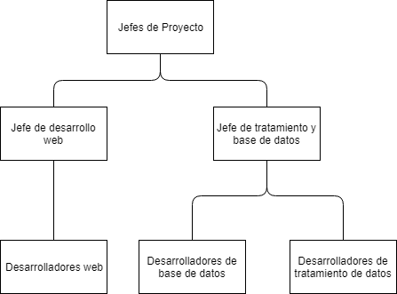
En caso de aparecer algún problema que pudiese ejecutar la ejecución del proyecto, se intentaría solicitar nuevas incorporaciones que permitiesen continuar con el proyecto de forma satisfactoria.

Una vez definido el equipo, los roles que toman en los diferentes hitos son los siguientes:

Hito | Jefe de proyecto | Jefe de desarrollo web | Jefe de tratamiento y bases de datos | Desarrollador web | Desarrollador de bases de datos | Desarrollador de tratamiento de datos
H1 | R | I | I | - | - | -
H2 | C | I | R | I | P | P
H3 | C | R | C | P | I | I
H4 | C | I | R | I | P | P
H5 | C | R | I | P | I | I

R: Responsable P: Participa I: Informado C:Consultado

6.Definición de las actividades del proyecto

Dividiremos las actividades del proyecto en varias fases:

Fase 1: Análisis y diseño

En esta fase se realizarán las reuniones necesarias con los clientes para conseguir determinar los requisitos exactos que se pretenden incluir en el proyecto, así como obtener información de menor importancia pero que sea conveniente de disponer antes del inicio de este.

- A1.1: Reunión general con los clientes
- A1.2: Planificación y evaluación de riesgos
- A1.3: Reunión con los Jefes de Área
- A1.4: Documentación necesaria para el desarrollo
- A1.5: Finalización del proyecto en papel. Presentación del primer entregable.

Fase 2: Primer desarrollo de la base de datos

En esta fase se realizará una primera versión de la base de datos y del tratamiento de estos. Sólo se pretende realizar un prototipo con el apartado funcional para que los clientes puedan ver cómo avanza el proyecto y puedan corregir cosas antes de que sea tarde.
- A2.1: Diseño y prototipado de la base de datos
- A2.2: Generación de las herramientas que tratarán los datos
- A2.3: Generación de la documentación. Presentación del segundo entregable

Fase 3: Primer desarrollo de la aplicación web

En esta fase se realizará una primera versión de la aplicación web. Como en la fase 2, se pretende realizar un prototipo con el apartado funcional y una primera aproximación al apartado visual para que los clientes puedan ver cómo avanza el proyecto y corregir detalles.
- A3.1: Diseño y prototipado de la aplicación web
- A3.2: Sincronización de la aplicación web con la base de datos
- A3.3: Sincronización de la aplciación web con las herramientas de tratamientos de datos
- A3.3: Generación de documentación. Presentación del tercer entregable

Fase 4: Versión final de la base de datos

En esta fase se modificarán los aspectos que los clientes crean conveniente señalar en la fase 2 y se realizará la versión final de la base de datos y de las herramientas que traten dichos datos.
- A4.1: Programación de la base de datos
- A4.2: Programación de las herramientas de tratamiento de datos
- A4.3: Realización de pruebas a la base de datos y las herramientas de tratamiento de datos.
- A4.4: Generación de documentación. Presentación del cuarto entregable

Fase 5: Versión final de la aplicación web

De forma similar a la fase 4, en esta fase se modificarán los aspectos que los clientes crean conveniente señalar en la fase 3 y se realizará la versión definitiva de la aplicación web.
- A5.1: Programación de la aplicación web
- A5.2: Sincronización de la aplicación web con la base de datos y las herramientas de tratamiento de datos.
- A5.3: Realización de pruebas a la aplicación.
- A5.4: Generación de documentación. Presentación del quinto entregable.

Fase 6: Documentación y entrega

En esta fase se realizará la presentación de la documentación restante que queda por elaborar sobre el proyecto así como su diseño y análisis.
- A6.1: Generar Manual de Usuario.
- A6.2: Documentación sobre diseño funcional y arquitectura global del sistema
- A6.3: Presentación de la versión definitiva del proyecto a los clientes, así como de su correcto funcionamiento y las garantías pertinentes. Presentación del sexto entregable.

7.Diagrama de GANTT

A continuación se muestra el diagrama de GANTT asociado a las actividades planificadas en este documento:

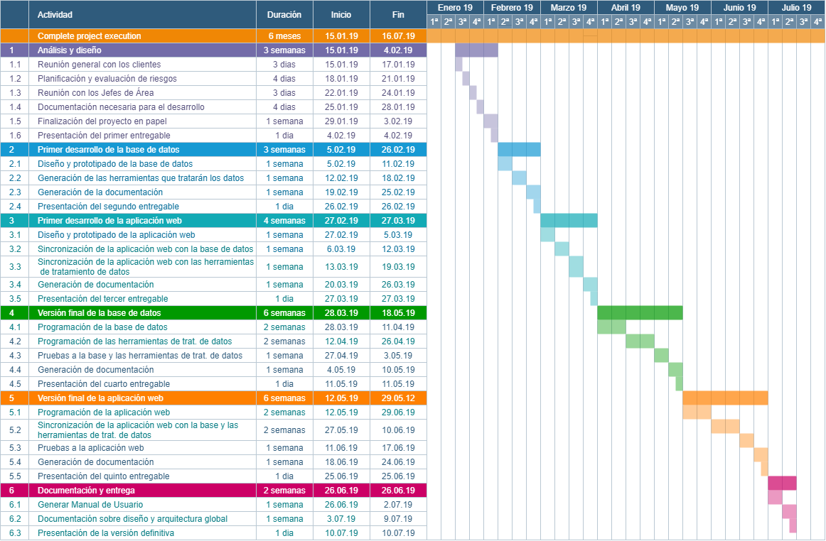
8.Presupuesto

El presupuesto total asciende a 473.000 €, siendo el desglose como sigue:

- 150.000€ en el desarrollo de la base de datos, estando incluido la implementación en servidores de una empresa externa subcontratada: ArdillaServer.
- 100.000€ en el desarrollo de la aplicación web.
- 100.000€ en la gestión de tratamiento de datos.
- 50.000€ en costes de mantenimiento.
- 73.000€ en el paquete de servicio técnico.

9.Riesgos

En esta sección se incluye un resumen de los posibles riesgos a los que se enfrenta el proyecto, así como sus planes de mitigación y contingencia en caso de darse alguno de ellos:

Id | Descripción | Impacto | Probabilidad | Mitigación | Contingencia
RI01 | Mal uso de la plataforma | Medio | Alta | Establecer mecanismos de detección de comportamientos tóxicos y contenido inapropiado | Delegar responsabilidades en un grupo de moderadores ajenos a la empresa
RI02 | Cambios en el proyecto | Alto | Alta | Lograr una comunicación efectiva con el cliente para establecer adecuadamente los requisitos del proyecto | Realizar reuniones periódicas con los clientes en las que extraer información
RI03 | Pérdidas de datos | Medio | Baja | Realizar backups diarios de todos los datos generados en el día en una localización secundaria | Delegar responsabilidades en una empresa subcontratada que se ocupe del almacenamiento secundario
RI04 | Falta de recursos durante el desarrollo | Medio | Baja | Retrasar la entrega | RayLuc S.L. se compromete a hacerse responsable de los gastos ocasionados
RI05 | Fallo en la seguridad y privacidad de datos | Alto | Baja | Interrupción del servicio hasta que se solucione | RayLuc S.L. se compromete a realizar las garantías pertinentes para evitar dichos fallos dentro de lo posible

